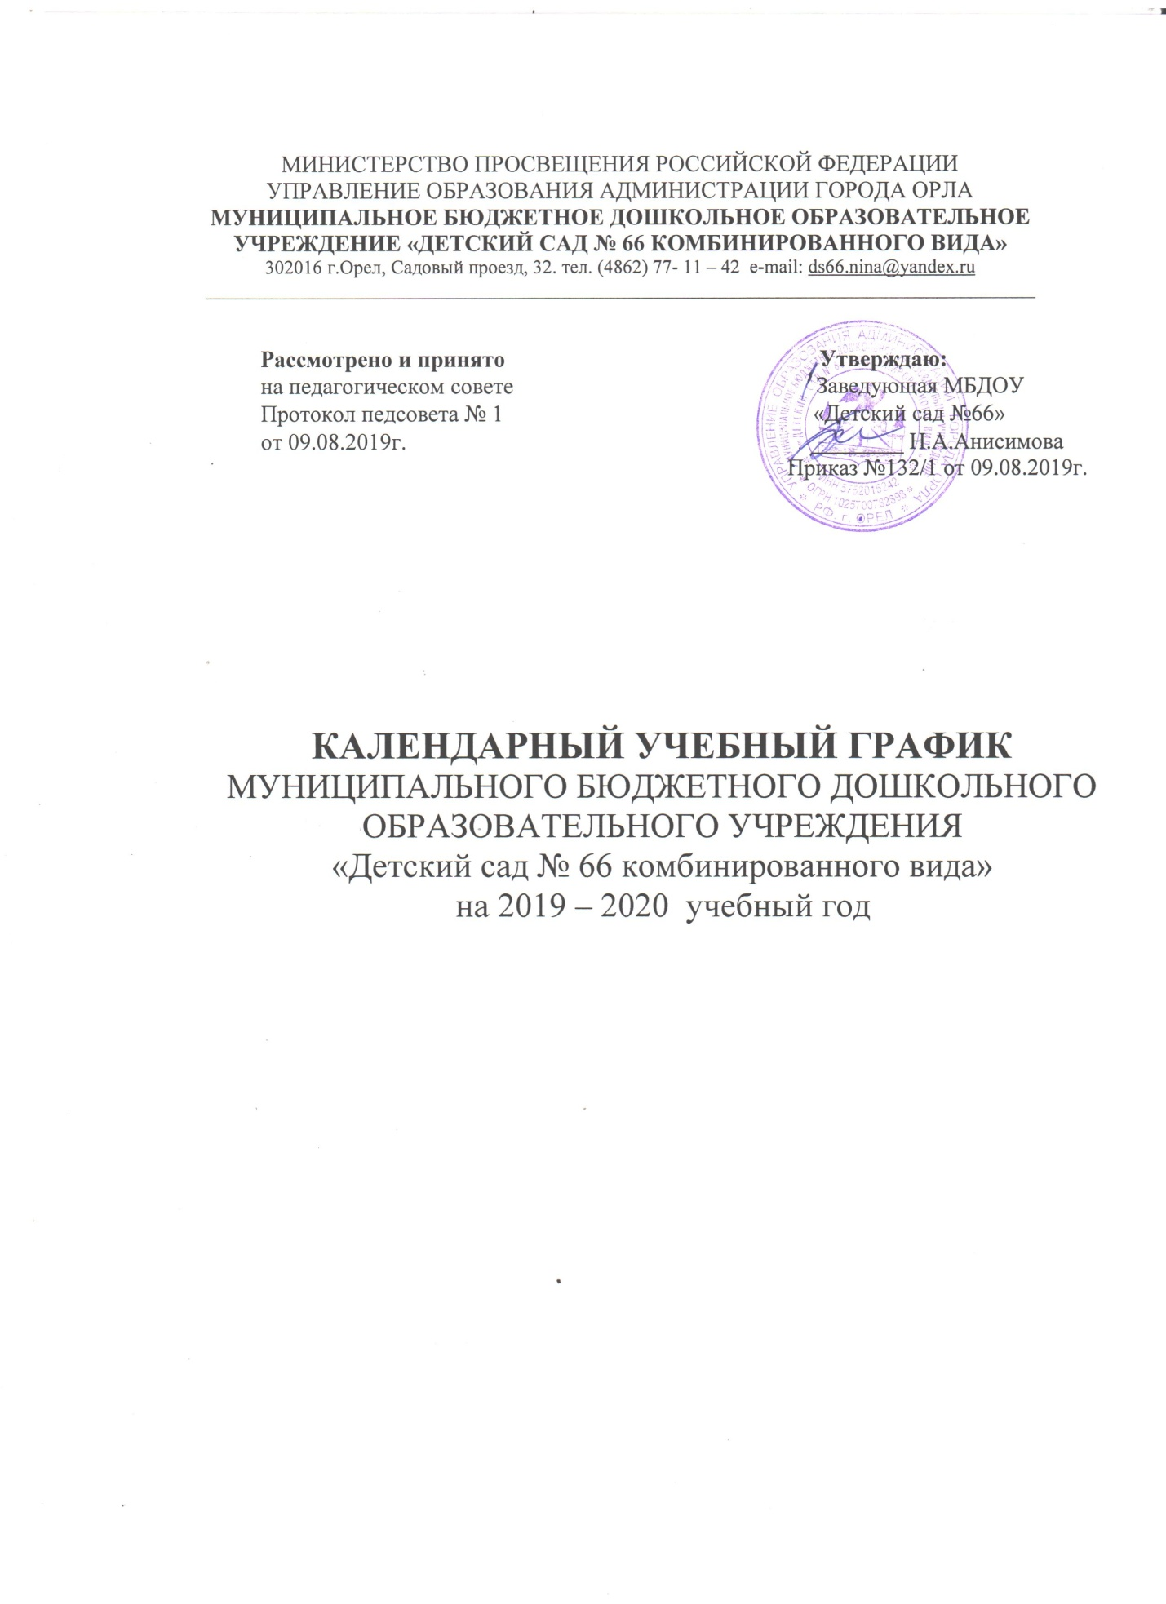

Этапы образовательного процесса | 1. Первая младшая группа – 1  2. Вторая младшая – 1  3. Средняя группа – 1  4. Старшая логопедическая группа – 1  5. Подготовительная логопедическая группа – 1  6. Старшая-подготовительная группа – 1
Режим работы образовательного учреждения | понедельник-пятница
Время работы | 7.00.-19.00.
Продолжительность  учебной недели | 5 дней
Режим работы образовательного учреждения | 12 часов
Адаптационный период | 01.08. по 30.09.
Начало образовательного периода | 3 сентября
Диагностический период (первичный мониторинг) | 03.09. – 30.09.
Образовательный период | 01.10. - 28.12.  09.01. - 16.05.
Диагностический период (итоговый мониторинг) | 17.05. – 31.05.
Каникулы зимние | 01.01. - 14.01.
Каникулы летние | 01.06. - 31.08.
Праздники для воспитанников (подготовка к празднику и проведение) | Осенний праздник - сентябрь – октябрь  Новогодний праздник - декабрь  8 марта - 4.03. – 7.03.  Масленница – февраль  Выпускной утренник -май
Продолжительность образовательного периода | 36 недель

